Задача 1. Требуется расфасовать 1400 кг сыпучего материала по контейнерам (каждый вмещает по 270 кг), бочкам (каждая вмещает по 130 кг) и канистрам (каждая вмещает по 90 кг). Вам надо определить, сколько контейнеров, бочек и канистр потребуется для расфасовки всего сыпучего материала.

Задача 2. Расселения постояльцев в гостинице. Прибыло 125 человек. В гостинице имеются одно-, двух- и трехместные номера. Койко-мест в гостинице достаточно для всех прибывших. Надо определить, какое количество одно-, двух- и трехместных номеров потребуется для полного расселения постояльцев.

Задача 3. Ваше предприятие выпускает изделия 1, изделия 2, изделия 3, используя общий склад комплектующих. Каждое изделие состоит из деталей, имеющихся на складе. В связи с ограниченностью запаса необходимо найти оптимальное соотношение объемов выпуска изделий. Прибыль, получаемая от каждого изделия, равна соответственно 47,32; 31,55; 22,08. Число деталей, идущих на каждое изделие, указано в таблице.
 | Наличие  на складе | Изделие 1 | Изделие 2 | Изделие 3
Деталь 1 | 450 | 1 | 1 | 0
Деталь 2 | 250 | 1 | 0 | 0
Деталь 3 | 800 | 2 | 2 | 1
Деталь 4 | 450 | 1 | 1 | 0
Деталь 5 | 600 | 2 | 1 | 1

Задача 4. Парк отдыха обслуживается семью группами сотрудников. (Группы обозначены А, Б, В, Г, Д, Е, Ж.) Каждая группа имеет разные выходные дни. Выходных дней для каждой группы должно быть не менее двух, выходные следуют подряд. Один сотрудник входит только в одну группу. Известна потребность в сотрудниках в каждый из дней. Все сотрудники имеют одинаковый размер недельной оплаты, который не зависит от графика работы. Необходимо подобрать такую численность сотрудников в каждой группе, чтобы добиться минимизации затрат на оплату труда при выполнении требования по числу сотрудников на каждый день. Дневная зарплата сотрудников 40 у. е.
Вс | Пн | Вт | Ср | Чт | Пт | Сб
22 | 17 | 13 | 14 | 15 | 18 | 24

Задача 5. Для некоторого технологического процесса требуется использование угля с определенным содержанием фосфора и пепла. Доступны три сорта угля – А, В, С. Как их следует смешать, чтобы удовлетворить ограничения на примеси и минимизировать цену? Характеристики каждого угля приведены в таблице:
Сорт угля | Содержание примеси  фосфора, % | Содержание примеси пепла, % | Цена
А | 0,0600 | 2,0000 | 30,00
В | 0,0400 | 4,0000 | 30,00
С | 0,0200 | 3,0000 | 45,00
Смесь угля должна иметь следующие характеристики:
Содержание примеси фосфора в смеси не более, % | 0,03
Содержание примеси пепла в смеси не более, % | 3,25

Задача 6. Кондитерская фабрика для производства трех видов карамели А,В, и С использует три вида основного сырья: сахарный песок, патоку и фруктовое пюре. Нормы расхода сырья каждого вида на производство 1 т карамели данного вида приведены в таблице.
В ней же указано общее количество сырья каждого вида, которое может быть использовано фабрикой, а также приведена прибыль от реализации 1 т карамели данного вида.
Найти план производства карамели, обеспечивающий максимальную прибыль от ее реализации.

Вид сырья | Нормы расхода сырья (т) на 1 т карамели |  |  | Общее кол-во сырья (т)
Вид сырья | А | В | С
Сахарный песок | 0,5 | 0,3 | 0,6 | 8
Патока | 0,2 | 0,6 | 0,2 | 6
Фруктовое пюре | 0,3 | 0,1 | 0,2 | 3
Прибыль от реализации 1 т продукции (руб.) | 120 | 112 | 126

Задача 7. Найти максимум функции

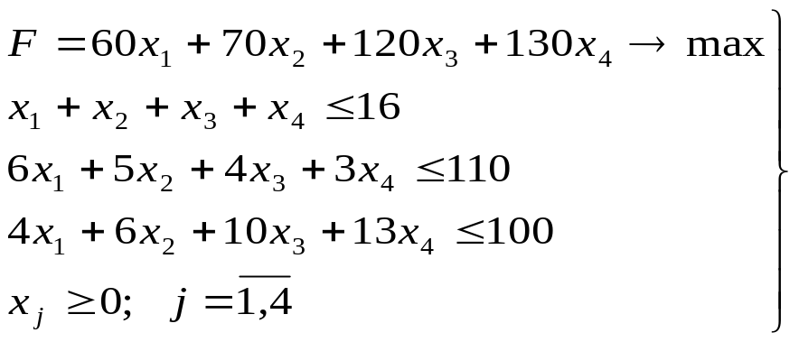

Задача 8. Для строительства четырех объектов используется кирпич, изготавливаемый на трех заводах. Ежедневно каждый из заводов может изготовить 100, 150 и 50 условных единиц кирпича (предложение поставщиков). Потребности в кирпиче на каждом из строящихся объектов ежедневно составляют 75, 80, 60 и 85 условных единиц (спрос потребителей). Тарифы перевозок одной условной единицы кирпича с каждого из заводов к каждому из строящихся объектов задаются матрицей транспортных расходов С.
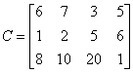
Требуется составить такой план перевозок кирпича к строящимся объектам, при котором общая стоимость перевозок будет минимальной.

Задача 9. Найти оптимальный объем перевозок товаров с 3 заводов на 5 региональных складов. То есть минимизировать затраты на перевозку грузов от заводов-производителей на торговые склады.
Производительность каждого завода и затраты на перевозку от завода на каждый склад приведены в таблице:
Заводы | Поставки | Затраты
Заводы | Поставки | склад 1 | склад 2 | склад 3 | склад 4 | склад 5
Завод 1 | 310 | 10 | 8 | 6 | 5 | 4
Завод 2 | 260 | 6 | 5 | 4 | 3 | 6
Завод 3 | 280 | 3 | 4 | 5 | 5 | 9

Задача 10
В трех хранилищах горючего ежедневно хранится 175, 125 и 140 т бензина. Этот бензин ежедневно получают четыре заправочных станции в количествах, равных соответственно 180, 110, 60 и 90 т. Тарифы перевозок 1 т бензина с хранилищ к заправочным станциям задаются матрицей:
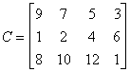.
Составить такой план перевозок бензина, при котором общая стоимость перевозок является минимальной.

Задача 11
Имеется три участка земли, на которых могут быть засеяны кукуруза, пшеница, ячмень и просо. Площадь каждого из участков соответственно равна 600, 180 и 220 га. С учетом наличия семян кукурузой, пшеницей, ячменем и просом следует соответственно засеять 290, 180, 110 и 420 га. Урожайность каждой из культур для каждого из участков различна и задается матрицей:
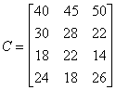.

Задача 12. Вы хотите положить деньги в банк под 4,5% годовых и получить по истечении года 1000 руб. Необходимо определить сумму вклада.

Задача 13. Для покупки автомобиля Вам необходима сумма 200000 руб. У Вас есть возможность взять 30-летнюю ипотечную ссуду со ставкой 8% годовых, но при этом нужно сделать 20% первичный взнос. Определить какую сумму нужно заказать в банке, чтобы получить на руки требуемую сумму.

